**LAPORAN PRAKTIKUM**

**CODE BLOCKS**

**ARRAY**



**Disusun Oleh :**

**FILFIMO YULFIZ AHSANUL HULQI**

NIM : 19102143

**Dosen**

Condro Kartiko, S. Kom., M. T. I.

**PROGRAM STUDI S1 TEKNIK INFORMATIKA**

**FAKULTAS TEKNOLOGI INDUSTRI DAN INFORMATIKA**

**INSTITUT TEKNOLOGI TELKOM**

**PURWOKERTO**

**2019**

**BAB I**

1. **Tujuan**

Mahasiswa diharapkan mampu:

1. Memahami konsep dasar dari array satu dimensi maupun multidimensi
2. Menerapkan konsep array dalam studi kasus nyata
3. Mengimplementasikan kosnep array dalam pemrograman
4. Memahami lebih jauh tentang dasar-dasar pemrograman
5. **Dasar Teori**

Array atau Larik adalah kumpulan data yang bertipe sama yang menggunakan nama yang sama. Dengan menggunakan array, sejumlah variable dapat memakai nama yang sama. Antara satu variable dengan variable lain di dalam array dibedakan berdasarkan nome elemen (subscript/indeks). Variable dapat dideklarasikan ber-type array dari suatu type tertentu. Setiap elemen array diakses dengan alamat berupa indeks yang bertype integer atau karakter.

Array dapat dibedakan atas 2 bagian, yaitu

* Array 1 Dimensi

Array berdimensi satu dapat dikatakan sebagaai suatu daftar yang linier atau sebuah kolom.

* Array Multidimensi

Array dapat berdimensi lebih dari satu yang disebut dengan array dimensi banyak (Multidimensional array). Array 2 dimensi dapat mewakili suatu bentuk table atau matrik yaitu indeks pertama menunjukkan baris dan indeks kedua menunjukkan kolom dari tabel atau matrik.

**BAB III**

**Penjelasan Tugas**

1. Buatlah program untuk menampilkan nilai bilangan ganjil dari 5 bilangan yang dimasukkan
2. Source code

#include <iostream>

using namespace std;

int main (){

int Array[5];

int i;

cout << "============SELAMAT DATANG============" << endl << endl;

cout << "=====Program Menentukan Bilangan Ganjil=====" << endl;

for(i=0; i<5; i++){

cout << "Masukan bilangan ke-" << i+1 << " = ";

cin >> Array[i]; }

cout << endl;

cout << "=====Bilangan yang diinputkan User=====" << endl;

for(i=0;i<5;i++){

cout << "Bilangan ke-" << i+1 << " = "<<Array[i]<<endl;}

cout << "Bilangan ganjilnya adalah = ";

for(i=0; i<5; i++){

if(Array[i]%2!=0){

cout << Array[i] << " "; }

}

cout << endl << endl;

cout << "Terimakasih telah menggunakan program ini" << endl;

cout << endl;

return 0;

}

1. Deskripsi kode

for(i=0; i<5; i++){

Instruksi pengulangan, i dimulai dari 0, karena array dimulai dari 0 sekaligus untuk menjaga batas nilai agar tetap berada di 5

cout << "Masukan bilangan ke-" << i+1 << " = ";

Instruksi pengulangan untuk menginput bilangan

cin >> Array[i]; }

Untuk mengitput data angka yang angka menjadi array kemudian disimpan dan akan ditampilkan kembali pada baris kode atau instruksi berikutnya.

if(Array[i]%2!=0){

Untuk menampilkan array yang ganjil dibutuhkan operasi aritmatik yaitu bilangan yang dapat dibagi 2 dan habis maka itu adalah bilangan genap sebaliknya jika tidak habis maka itu adalah bilangan ganjil dan akan dioutput.

1. Screenshot

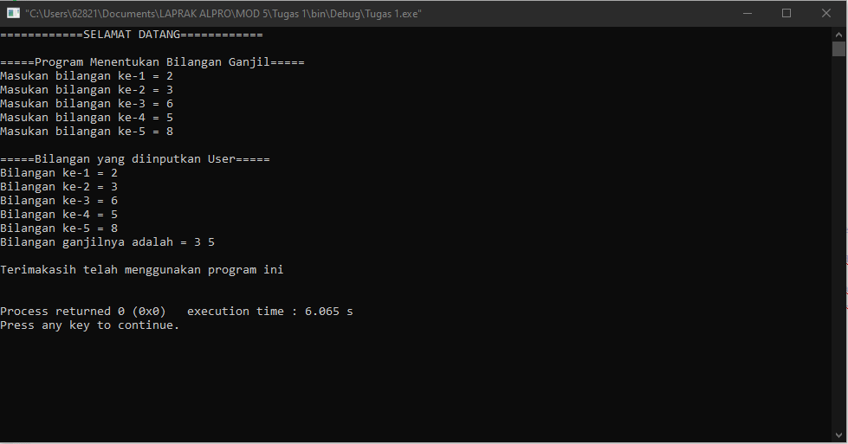

Dapat dilihat user menginput bilangan ke 1 yaitu 2, bilangan ke 2 3, dan seterusnya. Kemudian program memproses intruksi yang telah ditulis pada program yaitu operasi aritmatik sehingga data atau bilangan yang akan teroutput adalah bilangan ganjil yaitu bilangan yang tidak habis dibagi 2 (!=0).

1. Buatlah program dengan tampilan menu. Jika penggunaa memilih menu no 1 maka program akan meminta pengguna untuk menginputkan array yang berisi **10** bilangan bulat. Menu 2 untuk menampilkan isi array. Menu 3 menampilkan nilai minimum. Menu 4 untuk mencari nilai maksimum. Dan menu ke 5 untuk mencari rata-rata dari isi indeks dan array.
2. Source code

#include <iostream>

#include <windows.h>

#include <iomanip>

#include <conio.h>

using namespace std;

int pilihan;

int array[10];

int i;

int main(){

do{

system("cls");

cout << "SELAMAT DATANG DI PROGRAM OPERASI ARRAY" << endl << endl << endl;

cout << "====================MENU====================" << endl;

cout << endl << "=oo00ooo= KELUAR PROGRAM TEKAN 0 =ooo00oo=" << endl << endl;

cout << "1. Input Array" << endl;

cout << "2. Tampil Array" << endl;

cout << "3. Cari Nilai Minimum" << endl;

cout << "4. Cari Nilai Maksimum" << endl;

cout << "5. Cari Rata-Rata " << endl << endl;

cout << "Masukan Pilihan \t = ";

cin >> pilihan;

cout << endl;

if (pilihan == 1){

cout << "=====INPUT ARRAY=====" << endl;

for (int i=0; i<10; i++){

cout << "Masukan bilangan ke-" << i+1 << " = ";

cin >> array[i];}

}

else if (pilihan == 2){

cout << "=====ARRAY YANG DIINPUTKAN=====" << endl;

for (int i=0; i<10; i++){

cout << array[i] << endl;}

cout << endl;

}

else if (pilihan == 3 ){

int min;

cout << "=====HASIL NILAI MINIMUM=====" << endl;

for (int i=0; i<10; i++){

if (array[i] < min){

min = array[i];}

}

cout << "Nilai minimum \t = " << min << endl << endl;

}

else if (pilihan == 4){

int max;

max = 0;

cout << "=====HASIL NILAI MAKSIMUM=====" << endl;

for (int i=0; i<10; i++){

if (array[i] > max){

max = array[i];}

}

cout << "Nilai Maksimumn \t = " << max << endl << endl;

}

else if (pilihan == 5){

float jumlah,rerata;

for (int i=0; i<10; i++){

jumlah = jumlah+array[i];

}

rerata = jumlah/10;

cout << "Rata-Ratanya adalah \t = " << rerata << endl << endl;

}

system ("pause");

}while (pilihan !=0);

return 0;

}

1. Deskripsi kode

Sebenarnya ini sama seperti modul sebelumnya tentang perulangan, tetapi disini dikembangkan menjdi lebih luas lagi dengan adanya indeks dan array.

system("cls");

Untuk menclearscreen setiapkali kita telah selesai mengisi data, dan membuat tampilan program tetap clean

for (int i=0; i<10; i++){

Untuk instuksi mengisi array dan indeks dimana i=0 dan i<10 yang di increment kan karena nilai yang bertambah

system ("pause");

Untuk melakukan pause program agar dapat menyimpan dan proses, disini adalah data temporary storage dimana data akan disimpan agar dapat dilanjutkan pada operasi perhitungan lainnya atau selanjutnya.

1. Screenshot Program

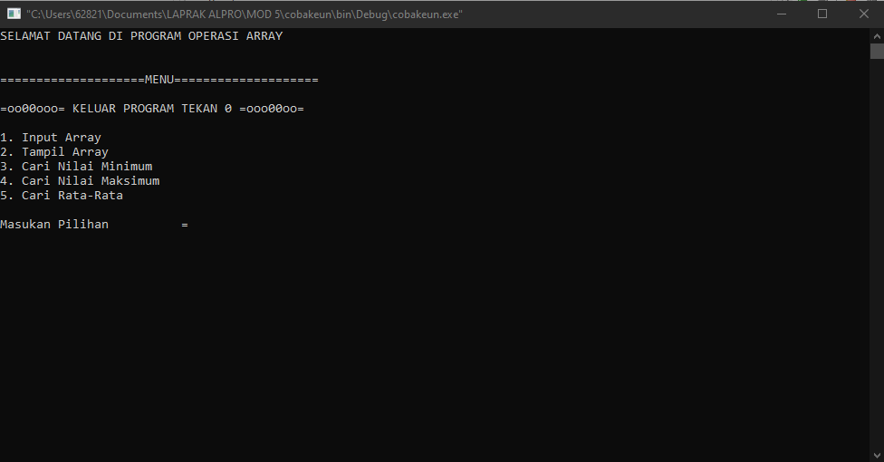

Disini user akan melihat menu yang dapat diakses untuk melakukan operasi perhitungan array

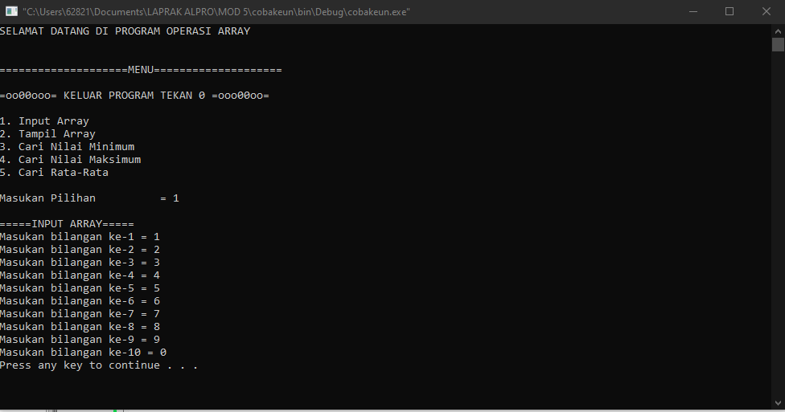

Jika user memilih menu no 1 maka user akan diminta untuk memasukan nilai array yang berjumlah 10 bilangan bulat

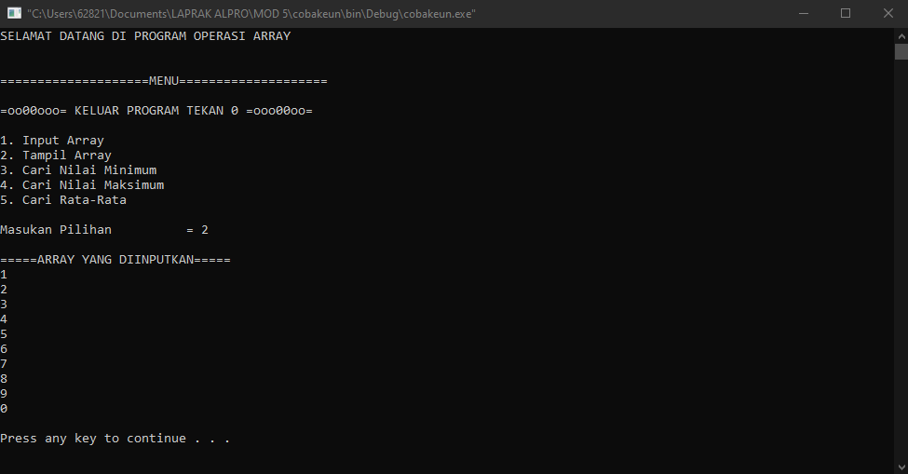

Setelah user mengisi pilihan 1 maka user dapat melanjutkan ke menu pilihan 2 dimana data yang dinputkan oleh user pada pilihan no 1 akan ditampilkan kembali

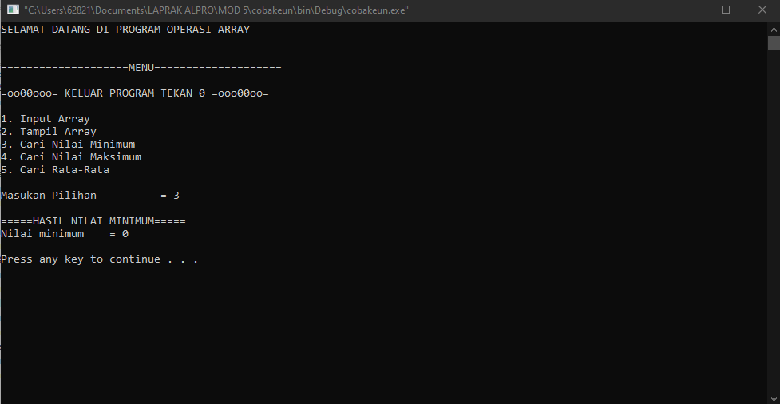

Kemudian, pilihan no 3 untuk mengetahui nilai minimum dari 10 bilangan bulat yang telah diinputkan oleh user pada poin no 1

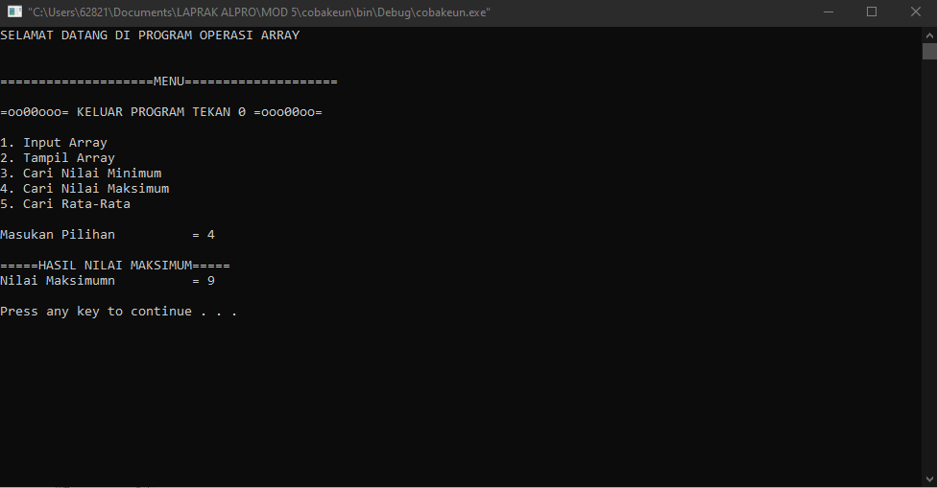

Di pilihan no 4, adalah kebalikan dari pilihan no 3, di pilihan no 4 ini user dapat mengetahui nilai maksimum (paling besar) dari 10 bilangan bulat yang telah user isi pada pilihan no 1.

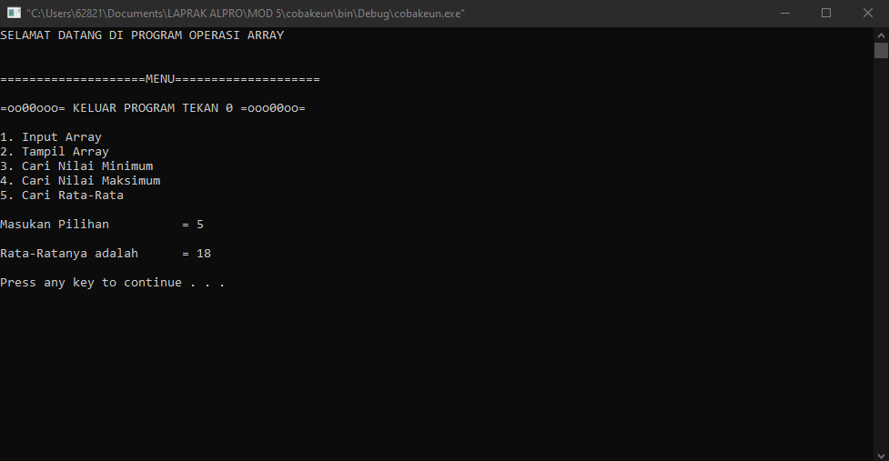

Pilihan no 5, untuk menghitung dan megetahui nilai rata-rata dari 10 bilangan bulat yang telah user isi pada pilihan no 1.

1. Buatlah sebuah program untuk melakukan pengecekan terhadap suatu bilangan, apakah tersimpan di dalam array atau tidak.
2. Source Code

#include <stdio.h>

#include <iostream>

#include <conio.h>

using namespace std;

int A[10] = {5,22,14,87,20,54,7,3,24,34};

int bil, c;

void cari (int bil) {

for (c = 0; c < 10; c++){

if (A[c] == bil){

cout << "Bilangan yang anda cari berada di indeks ke - " << c << endl;

break;

}}}

int main(){

cout << "=====Program Pengecek Array=====" << endl << endl;

cout << "========== DAFTAR INDEKS ==========" << endl;

for (int i = 0; i < 10; i++){

cout << "Indeks - [" << i << "]" << " " << A[i] << endl;

}

cout << endl;

cout << "Masukan bilangan yang akan dicari : ";

cin >> bil;

cari (bil);

if (A[c] != bil){

cout << "Bilangan yang anda cari tidak terdaftar ";}

return 0; }

1. Deskripsi kode

Pada awal garis kode, kita sudah menentukan nilai dari indeks dan sisi arraynya, karena kita akan membuat program untuk melakukan pengecekan pada indeks dan array apakah ada didalam program atau tidak

void cari (int bil) {

Void adalah sebuah fungsi yang tidak mengembalikan nilai keluaran yang didapat dari hasil proses tersebut atau kososng.

for (c = 0; c < 10; c++){

Disini juga ada instruksi untuk mencari bilangan yang dinputkan oleh user, apakah ada di indeks atau tidak

cari (bil);

Untuk mencari bilangan apakah ada di indeks dan array

1. Screenshot Program

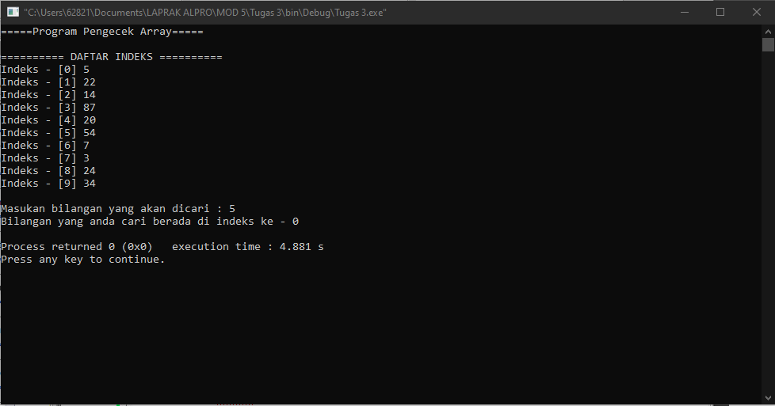

Jika bilangan yang kita cari ada di dalam indeks yang telah kita tentukan, maka program akan memberitahu berada di ndeks ke berapa bilangan yang kita inputkan.

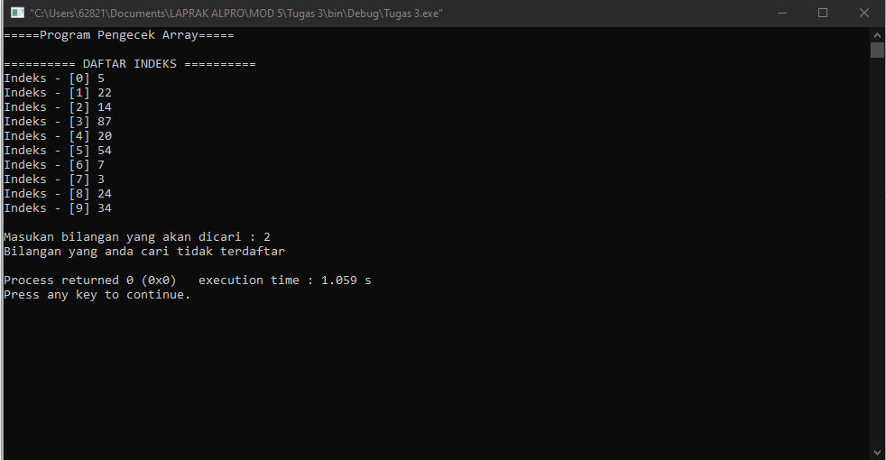

Jika bilangan yang dinputkan tidak ada di indeks maka aka ada pemberitahuan bahwa tidak ada bilangan yang cocok pada indeks yang telah kita tetapkan.

1. Buat sebuah program untuk melakukan operasi penjumlahan dan pengurangan matriks berordo 3x3
2. Source code

#include <iostream>

using namespace std;

int MatriksA[3][3]={{10,20,30},{1,2,3},{40,50,60}};

int MatriksB[3][3]={{10,20,30},{1,2,3},{40,50,60}};

int MatriksC[3][3];//Untuk hasil penjumlahan array 1 dan 2

int a,b;

int main(){

cout << "=====PRGRAM OPERASI HITUNG MATRIKS=====" << endl << endl;

cout << "Matriks A :" << endl;

for(a=0; a<3; a++){

for(b=0; b<3; b++){

cout << MatriksA[a][b] << " ";

}cout << endl;

} cout << endl;

cout << "Matriks B :" << endl;

for(a=0; a<3; a++){

for(b=0; b<3; b++){

cout << MatriksB[a][b] << " ";

}cout << endl;

} cout << endl;

cout << "Penjumlahan Matriks A+B :" << endl;

for(a=0; a<3; a++){

for(b=0; b<3; b++){

1. Deskripsi kode

MatriksC[a][b]= MatriksA[a][b] + MatriksB[a][b];

cout << MatriksA[a][b] << " + " << MatriksB[a][b] << " = " << MatriksC[a][b] << " ";

}cout << endl;

} cout << endl;

cout << "Pengurangan Matriks A-B :" << endl;

//INTRUKSI PERULANGAN PENGURANGAN

for(a=0; a<3; a++){

for(b=0; b<3; b++){

MatriksC[a][b]= MatriksA[a][b] - MatriksB[a][b];

cout << MatriksA[a][b] << " - " << MatriksB[a][b] << " = " << MatriksC[a][b] << " ";

}cout << endl;

} cout << endl;

return 0;

}

for(a=0; a<3; a++){ dan for(b=0; b<3; b++){

Untuk perulangan baris dan kolom

MatriksC[a][b]= MatriksA[a][b] + MatriksB[a][b];

MatriksC[a][b]= MatriksA[a][b] - MatriksB[a][b];

Rumus untuk melakukan operasi hitung pada Matriks

int MatriksC[3][3];

Untuk hasil penjumlahan array 1 dan 2

1. Screenshot Program

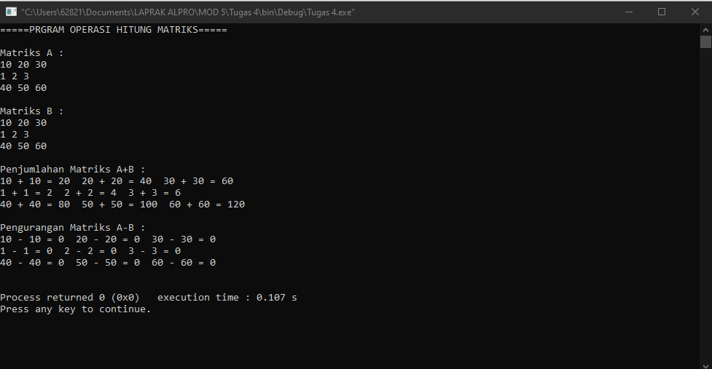

Ada tampilan dari Matriks A dan B yang telah diset pada baris program dan akan dinsruksikan untuk melakukan operasi aritmatika yaitu penjumlahan dan pengurangan. Untuk hasil akan dikenali sebagai Matriks C

**BAB IV**

**Kesimpulan**

Program dapat dijelajahi dan dikembangkan lebih jauh lagi dengan statement array ini, Seperti pada modul sebelumnya, ternyata semua statement tersebut dapat dikombinasikan untuk menjadi sebuah program yang lebih kompleks

Array juga ternya tidak hanya 1 jenis tetapi memiliki 2 jenis yang memungkinkan kita untuk menggunakan nya sesuai kondisi dan program yang akan kita buat.

Dimana program akan dapat dikembangkan lebih jauh lagi dengan variasi statement untuk membuat suatu program yang bervariasi juga

**DAFTAR PUSTAKA**

<https://www.kaskus.co.id/post/519b9da005346aac48000002#post519b9da005346aac48000002>

<https://mrcheperz.blogspot.com/2017/05/program-mencari-bilangan-di-dilam.html>

<https://aripratama.com/apa-itu-void-dan-ciri-cirinya/>

<https://kerasotak.wordpress.com/2014/05/13/pengertian-array-larik/>

<http://www.materidosen.com/2017/05/pengertian-dan-contoh-program-fungsi.html>